TAREA DE INVESTIGACIÓN: MANUAL ESCRITORIO REMOTO

En esta tarea vas a realizar un manual para la conexión al servidor Ubuntu mediante Escritorio Remoto tanto desde un cliente Linux como Windows. Para ello, necesitarás el cliente Windows, el cliente Ubuntu y el servidor Ubuntu utilizado en prácticas anteriores.

Los apartados que deberá contener el manual son los siguientes:
1. Habilitar escritorio remoto en Ubuntu 18.04
Ubuntu 18.04 tiene un servidor VNC instalado por defecto para la conexión remota. Deberás averiguar cómo habilitarlo. Indica los pasos realizados adjuntando capturas de pantalla, en el caso de que te hayas encontrado algún problema indica cuál ha sido y cómo lo has resuelto.

Hemos instalado otro servicio VNC con el siguiente comando sudo apt-get install x11vnc
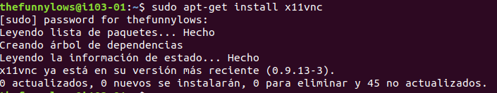

Seguidamente hemos de definir la contraseña de acceso desde los equipos
cliente.
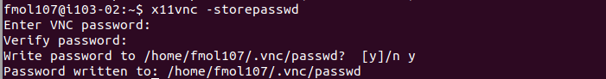

Prepararemos un script para arrancar el servicio con el siguiente comando:

Crearemos el script con la siguiente orden:
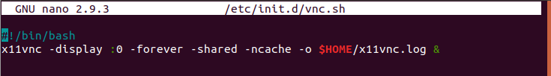

Le daremos permisos de ejecución al fichero.

Por último, configuraremos el sistema para que nuestro script arranque como
servicio:

2. Conexión desde cliente Ubuntu 18.04
En este apartado deberás indicar cómo se instala un cliente VNC en Ubuntu 18.04, por ejemplo Remmina, y cómo podemos conectarnos al servidor Ubuntu desde ella. Indica los pasos de instalación y conexión adjuntando capturas de pantalla del proceso. En el caso de que te hayas encontrado algún problema indica cuál ha sido y cómo lo has resuelto.

Ejecutando el comando sudo apt-get install ssvnc desde una terminal instalamos un cliente vnc.

Para conectarnos al servidor simplemente ponemos el usuario con el que nos queramos conectar en el servidor seguido de una “@”, la dirección IP del servidor y el puerto por el que nos vamos a conectar.
Quedaría tal que así: fmol107@192.168.0.121:5902 .
Además de eso tendremos que ingresar la contraseña VNC que hemos puesto anteriormente.
Por ultimo marcaremos la casilla “Use SSH” y haremos clic en “Connect”.
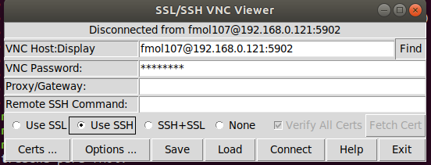

Después de darle a “Connect” se nos abrirá un terminal remoto para que iniciemos sesión con el usuario que hemos puesto.
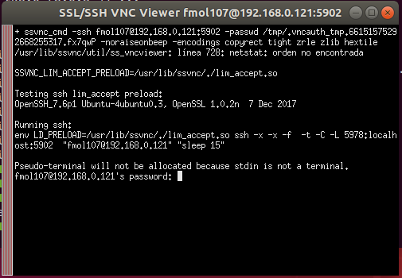

Si hemos iniciado sesión satisfactoriamente se nos conectará en pantalla remota al servidor.
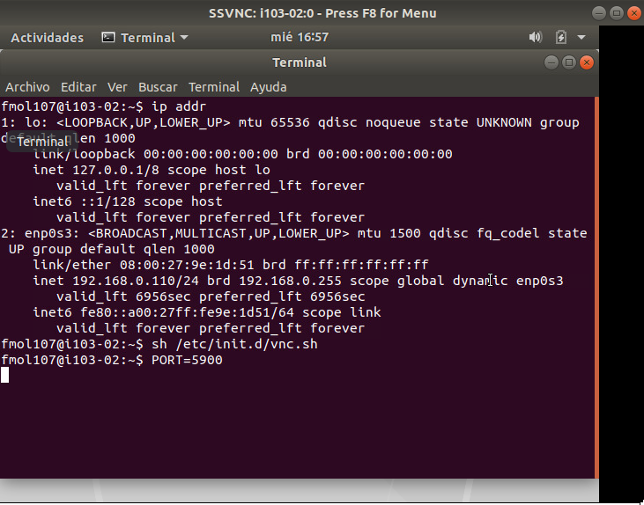

3. Conexión desde cliente Windows 10
En este apartado deberás instalar un cliente VNC en Windows10, por ejemplo TightVNC, y conetarte al servidor Ubuntu con él. Indica los pasos de instalación y conexión adjuntando capturas de pantalla del proceso. En el caso de que te hayas encontrado algún problema indica cuál ha sido y cómo lo has resuelto.

Primero instalaremos nuestro cliente VNC, en mi caso “UltraVNC”
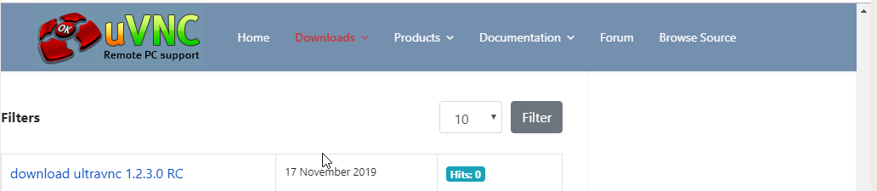

En el servidor ejecutaremos el script que creamos anteriormente para que nos diga el puerto que está abierto, pero hay que tener cuidado, ya que cada vez que ejecutes el comando, el puerto cambiará.
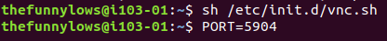

Dentro de UltraVNC introduciremos la ip de nuestro servidor y el puerto que hemos obtenido antes.
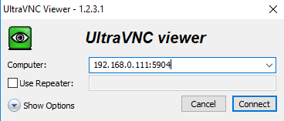

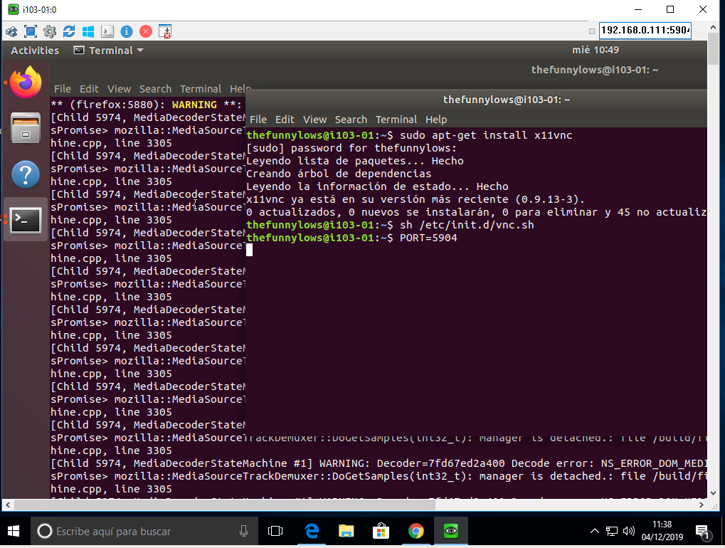

Aquí podemos observar como se ha conectado remotamente al server.

Otra forma de conectarnos remotamente desde Windows 10 es con la aplicación VNC Viewer.
Primero la descargaremos de la pagina oficial y la instalaremos.
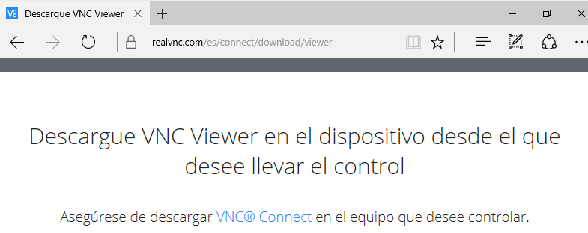

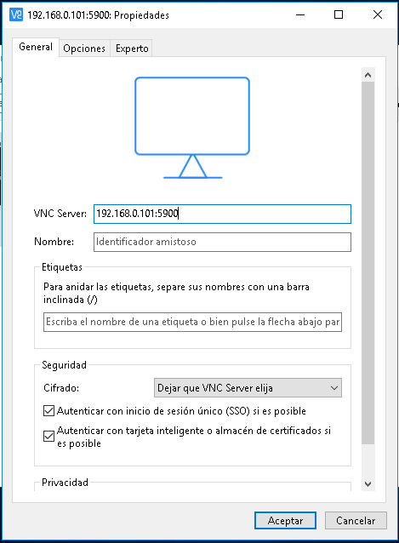
Después con la aplicación abierta iremos a “Archivo” > “Nueva conexión”.

Introduciremos la dirección IP de nuestro servidor con el puerto 5900.

Después de esta configuración nos saldrá el equipo al que conectarnos.
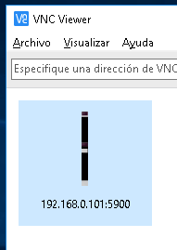

Haciendo clic derecho > “Conectar” nos conectaremos remotamente al servidor.

Nos saldrá un aviso antes de conectarnos diciendo que la conexión no esta cifrada.
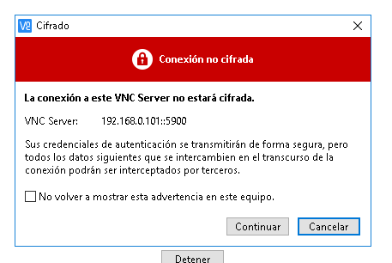

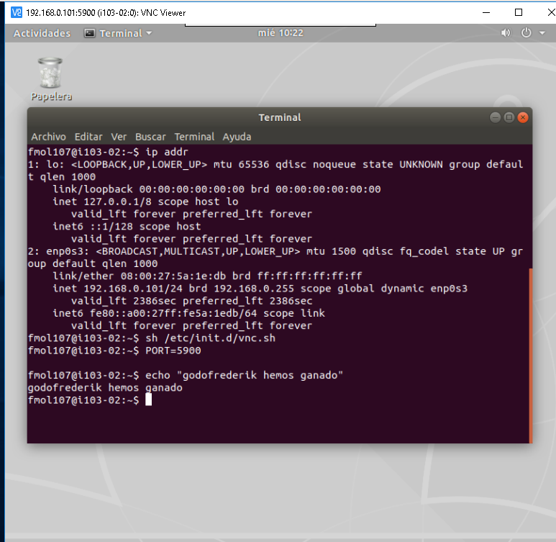
Aquí podemos ver como estamos conectados remotamente al servidor.

